פרויקט מסכם רשתות תקשורת מחשבים- חלק 1
מאי אשכנזי 212656631
קריסטינה אסנר 212692255
חלק א: אריזה ולכידת המנות
דרך יצירת קובץ CSV עם הודעות בשכבת היישום
תחילה, התמקדנו בפרוטוקול HTTP ולכן לכדנו תעבורה על ידי כניסה לאתרים המכילים פרוטוקול זה.
נכנסו לאתרים ונשלחו בקשות GET וראינו זאת בWireshark.
לאחר לכידת תעבורת הרשת באמצעות Wireshark ייצאנו את המידע שנלכד לצורך עיבוד וניתוח.
יצרנו קובץ CSV שמתאר את התעבורה שראינו באמצעות קוד Python (נעזרנו CHAT GPT) אשר קיבל כקלט את נתוני הלכידה מWIRESHARK , חילץ שדות רלוונטיים משכבת היישום כגון HTTP .
קובץ זה כולל מידע כגון:
- זמן הלכידה
- כתובת IP מקור ויעד
- פרוטוקול
- סוג הבקשה (GET / POST)
- אורך הפקטה
- מידע משכבת היישום

הקוד פייתון מצורף בסוף מחברת ה- Jupiter

תיאור והסבר של תהליך אריזה של מנות:
תהליך אריזת המנות הוא התהליך שבו מידע שנוצר על ידי יישום (כגון: דפדפן אינטרנט) עובר דרך שכבות התקשורת השונות, כאשר בכל שכבה מתווספת כותרת (Header) המכילה מידע הנחוץ להעברת הנתונים ברשת.
תהליך זה מבוסס על מודל השכבות ומטרתו לאפשר תקשורת תקינה, אמינה ומבוקרת בין מחשבים ברשת.
להלן פירוט של תהליך האריזה לפי השכבות:
שכבת האפליקציה:
בשכבה זו נוצר המידע עצמו.
לדוגמה:
- בקשת HTTP GET לקבלת דף אינטרנט
- שליחת נתונים בטופס (POST)
- בקשת – DNS היא בקשה שנשלחת ברשת כדי לתרגם שם הדומיין לכתובת IP.

שכבת התעבורה:
שכבת התעבורה אחראית על העברת הנתונים בין תהליכים במחשבים השונים.
הנתונים נארזים בתוך הסגמנט של TCP או UDP
בשלב זה מתווספים:
מספרי פורטים (Source Port, Destination Port)
Sequence Number
במידה והשתמשנו TCP יתווספו גם מנגנוני בקרת שגיאות ואמינות (ACK, Retransmission)
ACK (Acknowledgment)- אישור קבלה של נתונים.
המקבל שולח ACK כדי להודיע שהמידע התקבל בהצלחה.
Retransmission- שליחה חוזרת של מקטע שלא התקבל או התקבל בצורה שגויה.
שכבת הרשת:
שכבה זו אחראית על ניתוב המידע בין רשתות שונות.
בשלב זה:
- מקטע ה-TCP נארז בתוך פקטת IP
- מתווספות כתובות:
  - כתובת IP מקור
  - כתובת IP יעד
- נקבע הפרוטוקול (TCP / UDP)
שכבה זו מאפשרת לפקטה לעבור בין נתבים (Routers) עד להגעה ליעד

שכבת הקישור:
שכבה זו אחראית על העברת הנתונים בתוך הרשת המקומית (LAN).
בשלב זה:
- פקטת ה-IP נארזת בתוך Frame
- מתווספות:
  - כתובת MAC מקור
  - כתובת MAC יעד
  - מנגנון לזיהוי שגיאות (FCS)
שכבה זו מבטיחה שהמידע יגיע למכשיר הנכון ברשת המקומית.

השכבה הפיזית:
זוהי השכבה הנמוכה ביותר, האחראית על השידור הפיזי של הנתונים.
בשלב זה:
- המידע מומר לסיגנלים חשמליים / אופטיים / אלחוטיים
- הסיגנלים מועברים דרך כבל רשת, סיב אופטי או Wi-Fi

תיאור והסבר של תהליך הלכידה:
תהליך הלכידה בוצע באמצעות תוכנת Wireshark אשר מאזינה לכרטיס הרשת ומקליטה את כל הפקטות שעוברות דרכו.
שלבי הלכידה:
- בחירת ממשק הרשת המתאים (Ethernet / Wi-Fi)- במקרה שלנו היינו מחוברות ל- Wi-Fi ולכן בחרנו Wi-Fi.
- הפעלת הלכידה (Start Capture)
- ביצוע פעילות ברשת (כגון גלישה באתר).
- עצירת הלכידה לאחר איסוף מספיק פקטות.
- שימוש במסננים (Filters) להצגת תעבורה רלוונטית בלבד, אנחנו בחרנו להתמקד בפרוטוקול HTTP

תיאור והסבר של תעבורה שנלקדה ב-Wireshark כולל צילומי מסך:
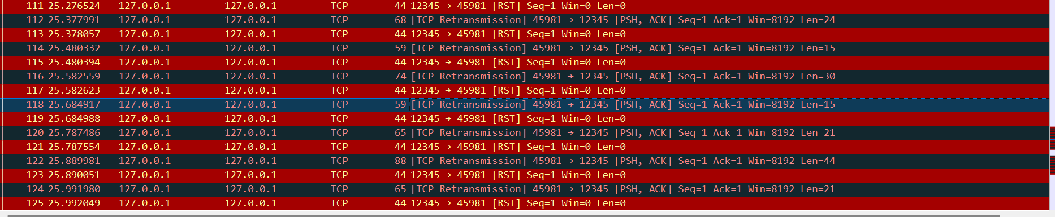
בחרנו להתמקד בפקטה זו:
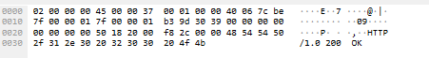
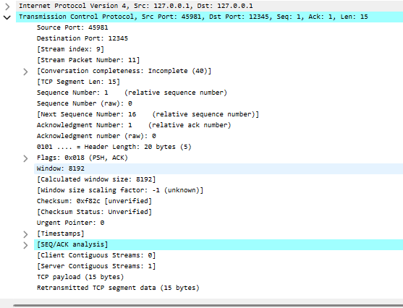
: שמתבצעת על הכתובת הלוקאליתTCPניתוח תעבורה של תקשורת המועברת על ידי פרוטוקול
באופן כללי ניתן לראות שמתבצע כאן ניסיון של אחד לשלוח מידע, בזמן שהצג השני מסרב לקבל אותו וסוגר את החיבור שוב ושוב.
)ACK,PSHבתמונה רואים שהשולח (פורט 45981) מנסה לשלוח נתונים (דגלי
ורואים שהוא שולח 15 בתים של מידע.
, משמעות הדבר שהוא לא מכיר את החיבור הזה והפורטRSTהמקבל (פורט 12345) מחזיר מיד חבילת
הזה סגור מבחינתו.
. Retransmission בעצם מתבצעת כאן תופעת ה
ACKבתמונה הראשונה רצף של חבילות בצע אדום ושחור, זהו סימן לבעיה מכיוון שהשולח לא קיבל
.RSTעל המידע שהוא שלח. הוא חושב שהחבילה הלכה לאיבוד בדרך כי הצד השני שלח
נוסף.RST הוא מנסה לבצע שידור חוזר שוב ושוב. על כל ניסיון כזה השרת בפורט (12345) עונה מיד ב

זהו מספר הרצף של החבילה הנוכחית. Sequence Number: 1
השולח מצפה שהחבילה הבאה תתחיל ב-16. Next Sequence Number: 16
גודל ה"חלון" שהשולח מצהיר עליו, כלומר כמה מידע הוא מוכן לקבל בחזרה Window Size: 8192
Checksum: Unverified:
במקרה של תקשורת Loopback (localhost), החבילה כלל לא מגיעה לכרטיס הרשת הפיזי, ולכן השדה נותר ללא אימות ואינו מעיד על תקלה ממשית בנתונים.

הבעיה: השירות בפורט 12345 כנראה לא רץ, קרס, או שהחיבור נקטע בצורה לא מסודרת, ולכן המחשב לא מקבל את כל חבילות המידע שמגיעות אליו לפורט הזה.

